在线面试
考生使用手册
（电脑+手机）

1.安装软件

1.1电脑端安装
考生支持使用web或客户端进行面试和笔试（功能相同，本说明以web端为例）
客户端安装地址：
https://home.yunkaoai.com/
网页端地址（需使用谷歌浏览器登录、使用）：
https://exam.yunkaoai.com/login
谷歌浏览器下载地址：
https://www.google.cn/intl/zh-CN/chrome/
设备及网络要求：
支持Windows7（64位）、Windows10专业版、Mac OS（不支持M1芯片）系统，CPU在Inter i3-4100U以上，内存：8G及以上，固态硬盘可用10G及以上，分辨率：1920*1080
网络：上下行10Mbps

1.2 手机App安装
安卓手机建议使用浏览器去官网下载（网址：https://home.yunkaoai.com/
- ），iOS可直接在App Store中输入“云考AI”进行下载
- 点击下载按钮下载并安装App
设备及网络要求：
安卓手机客户端：建议Android版本5.0以上，不要使用OPPO/VIVO等老款手机。苹果手机客户端：建议iOS系统更新至iOS 9以上。
网络：上下行10Mbps

1.3注意事项

1.3.1 Windows下载客户端注意事项
- Windows操作系统初次使用客户端时安全软件可能会弹出提示，点击“允许”即可
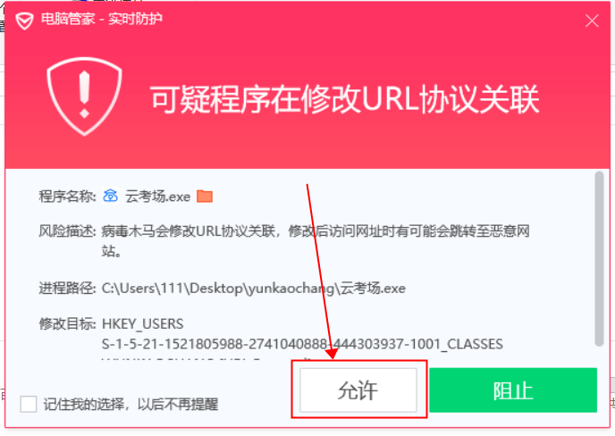

1.3.2 Mac下载客户端注意事项
a.Mac系统初次使用客户端时可能会提示“来自身份不明的开发者”，请根据提示进行操作
- 点击“好”
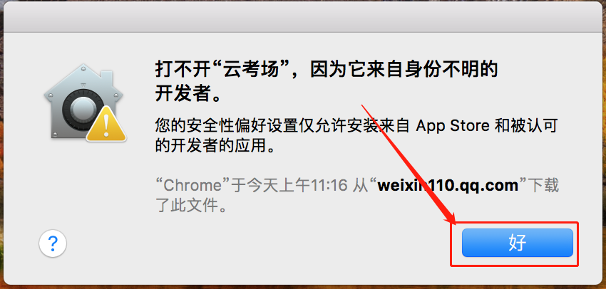
- 打开系统设置偏好中的“安全与隐私”
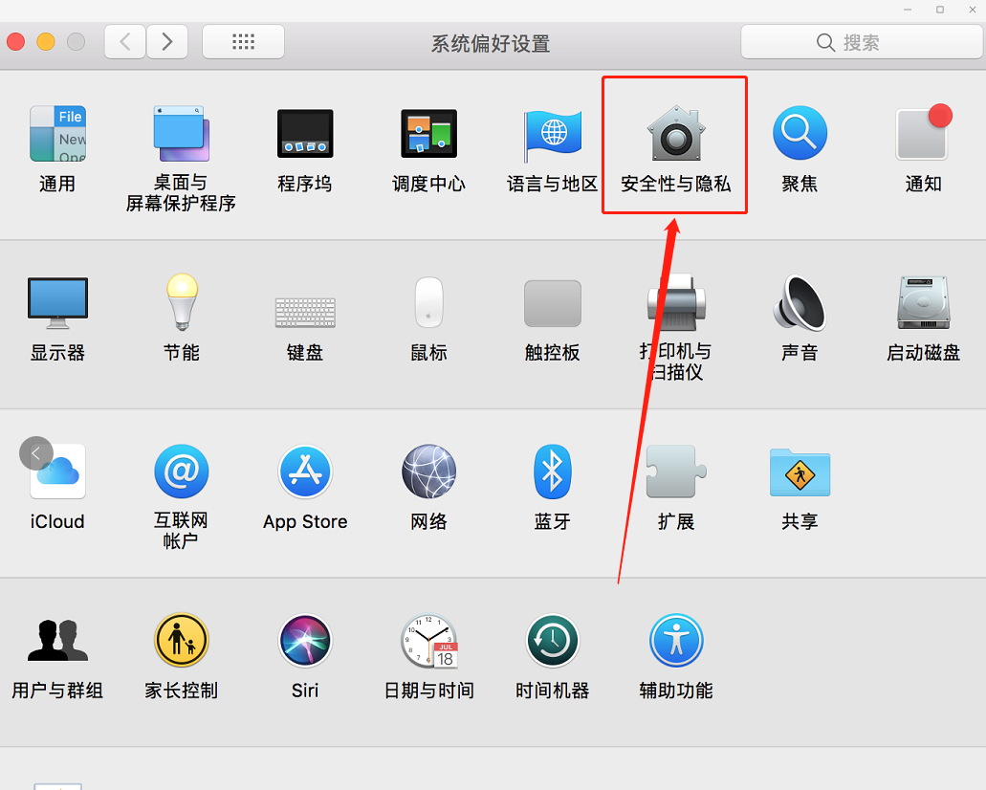
- 选择“仍要打开”
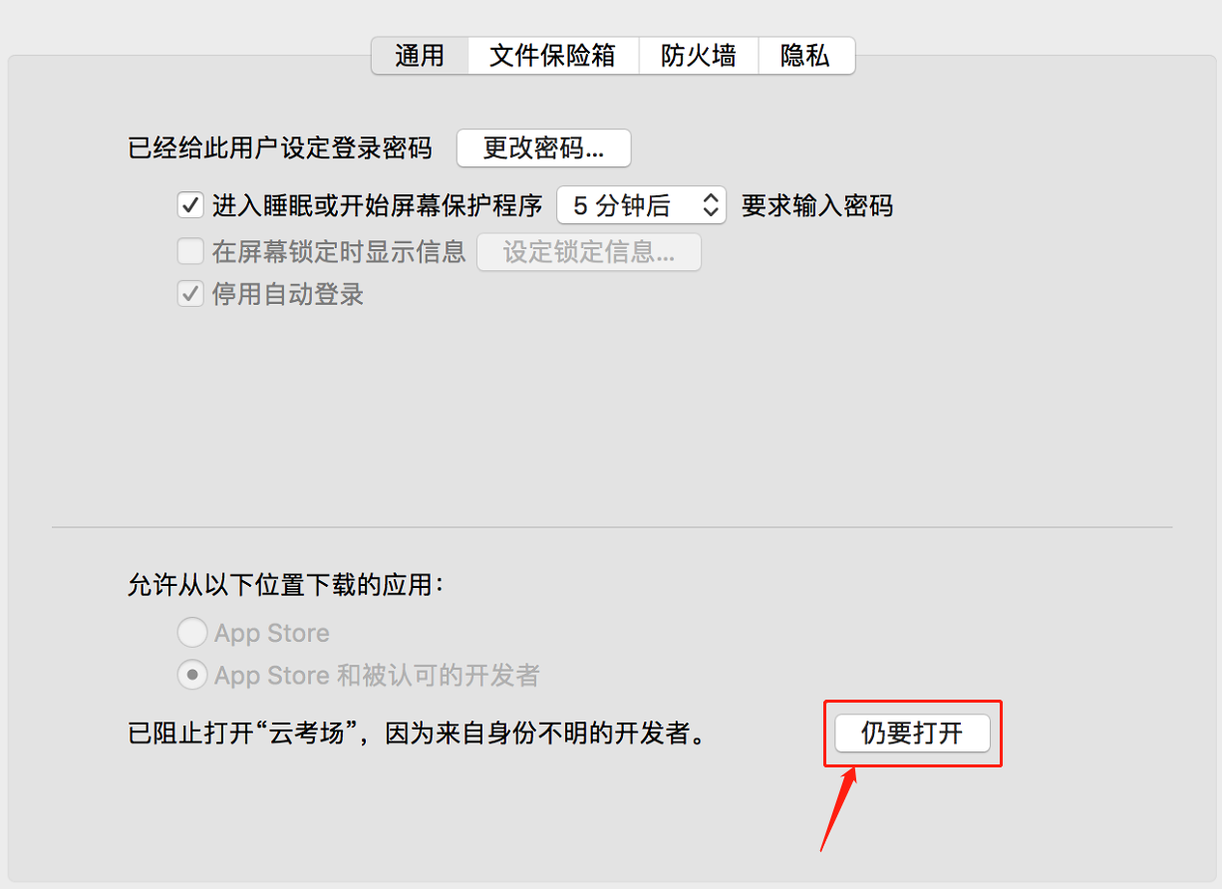
若使用Mac电脑参加考试时若出现音视频问题或无法共享屏幕，请在“安全性与隐私”中检查是否为云考AI开启摄像头、麦克风及屏幕录制权限
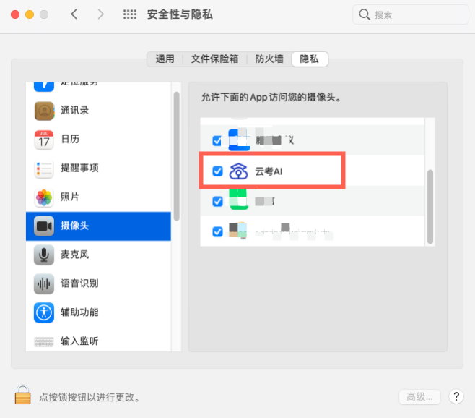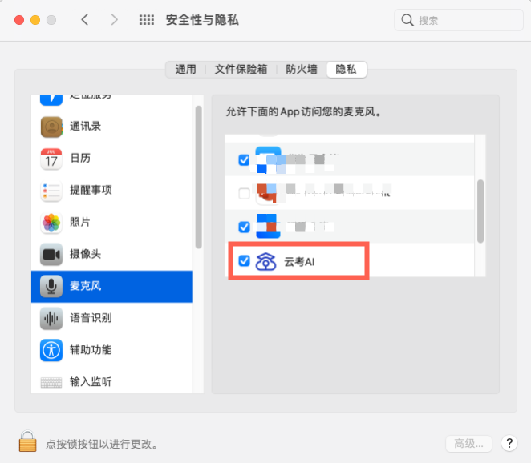
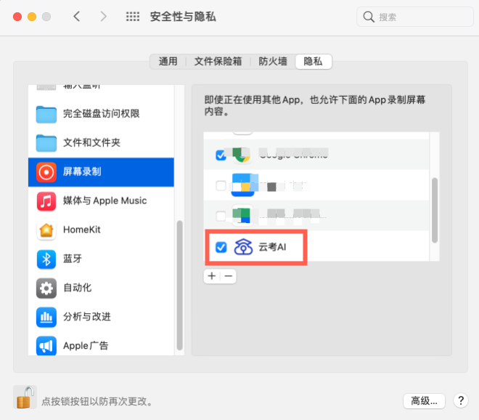

登录及查看信息

2.1登录
- 打开“云考AI考生登录”链接或客户端
- 选择角色：我是考生
- 输入手机号、短信验证码进行登录

一天内可收10次验证码，短信验证码在30分钟内可重复使用； 如信号不好接收不到短信验证码或验证码次数用完，请及时联系学院管理员设置临时登录验证码进行登录

当考生显示账号不存在时，检查验证码和账号是否输入正确；
客户端版本不正确或未使用最新版谷歌浏览器，请重新下载；
请确认所在学校或学院（报考单位）是否正确；
若以上都无误，请联系学院管理员，确认是否将考生信息导入到平台。

2.2选择考试业务
显示该考生所在的考试业务
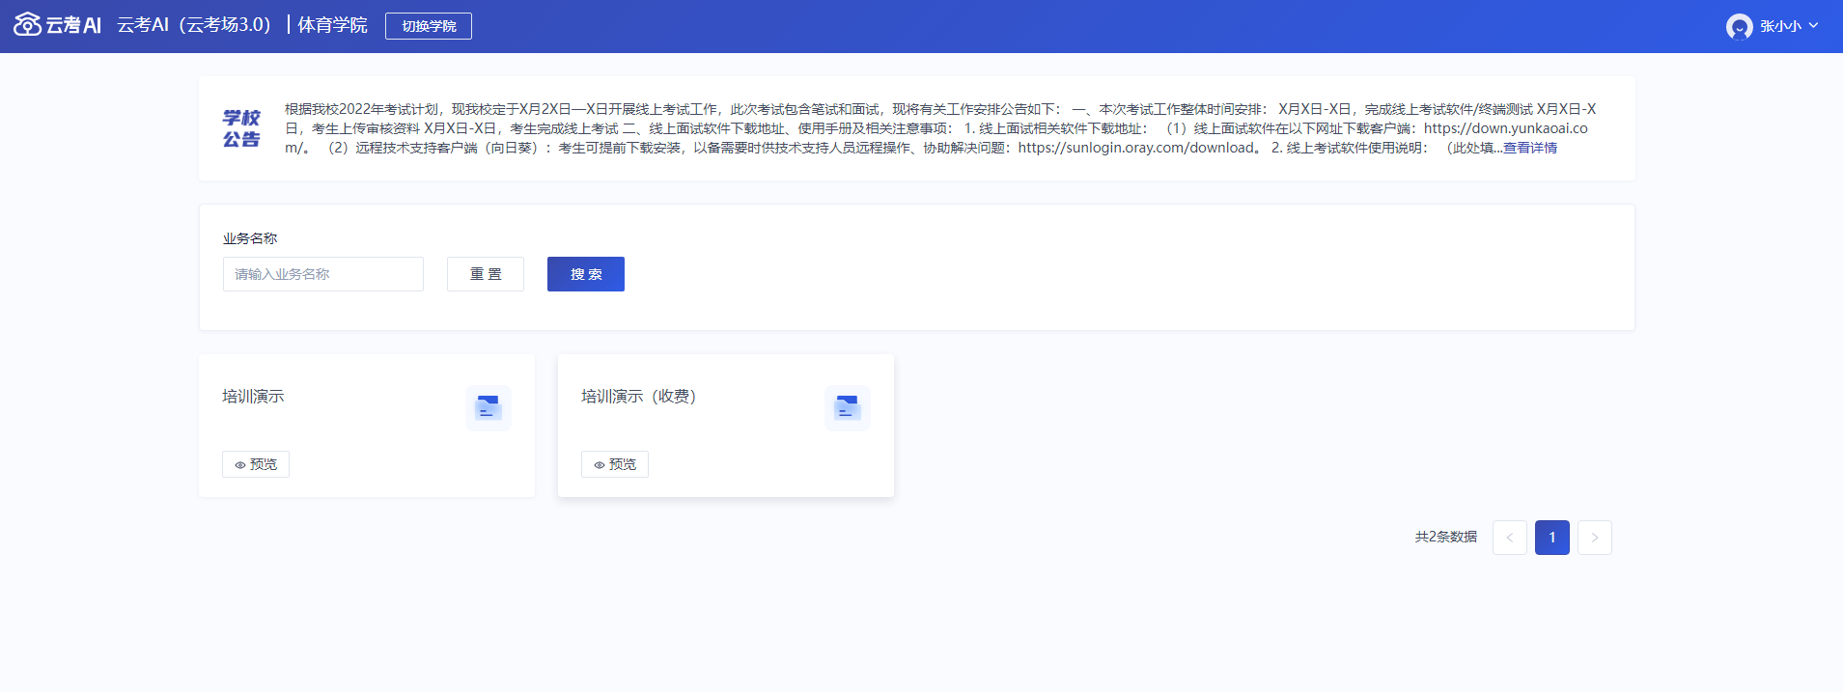

2.3进入业务查看考试业务公告
进入业务后可预览考试业务公告，并可点击“查看全部”查看详细公告内容
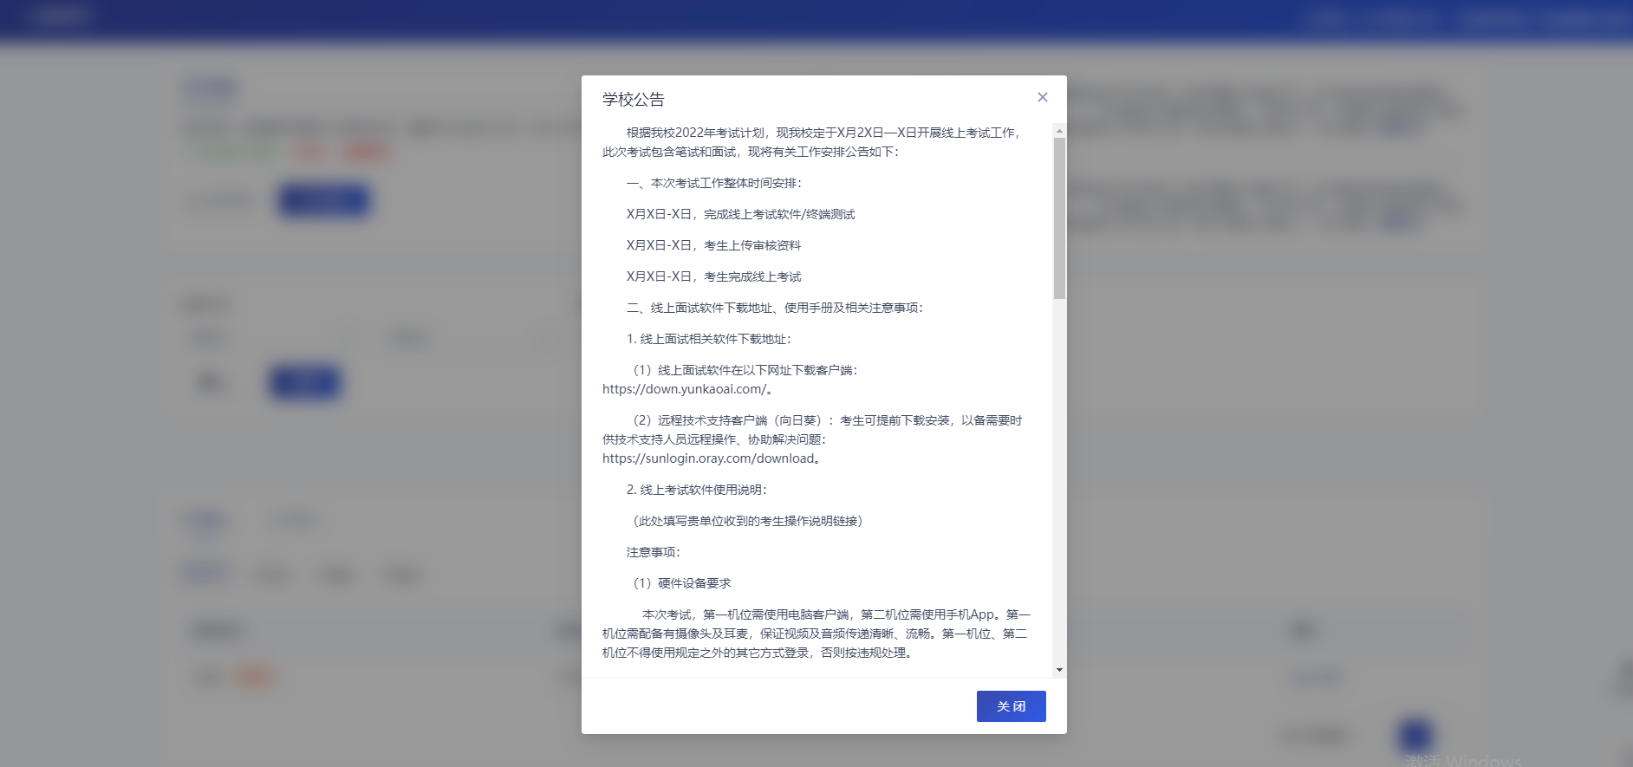

2.4进入业务查看考场
考生可查看该考试业务中的所有考场信息，包括考场名称、考试时间、考场状态等。请注意选择考试类型（笔试、面试、正式、模拟）和考试状态（进行中、未开始）。

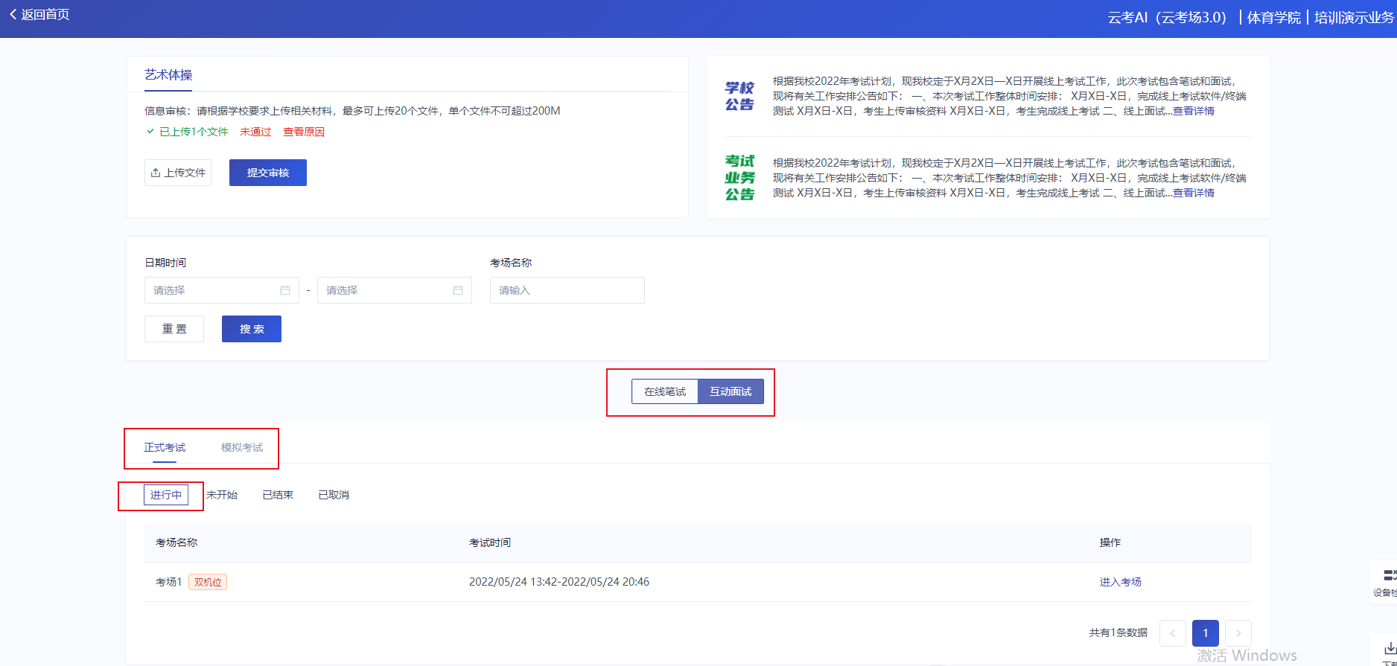

注意：
13日的系统测试需选择模拟考试，
14日的正式面试需选择正式考试

3.考中
当考场开始时，考生就可以进入考场进行线上考试
考生二机位摆放在考生的右后方（或左后方）距离考生1米左右，45°拍摄，且二机位须拍摄到考生一机位的画面、考生双手摆放位置及考生周边环境。建议考生利用手机支架架设第二机位。二机位正确的摆放图和摄画面如下图所示：

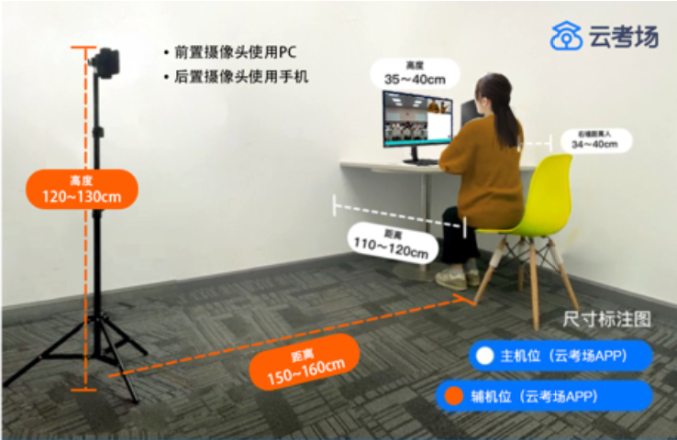
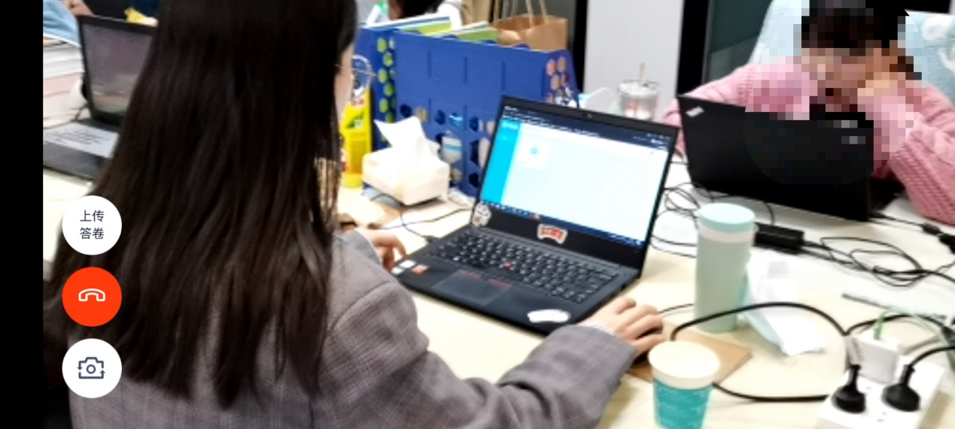

3.1.签署考试承诺书
- 点击“进入考场”，若该业务已开启考试承诺书功能，则考生在进入考场前需要同意考试承诺书的内容，点击“同意”签署考试承诺书
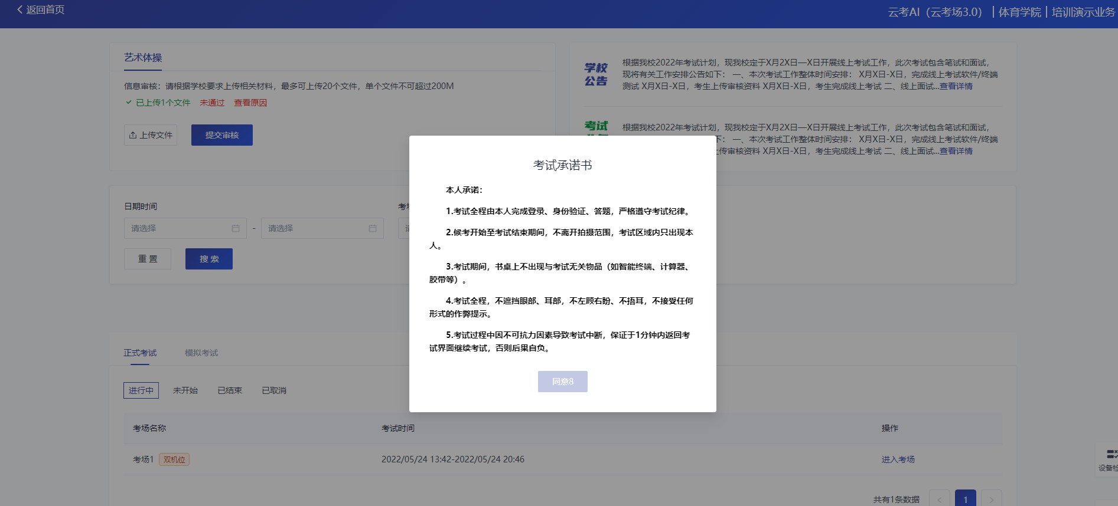
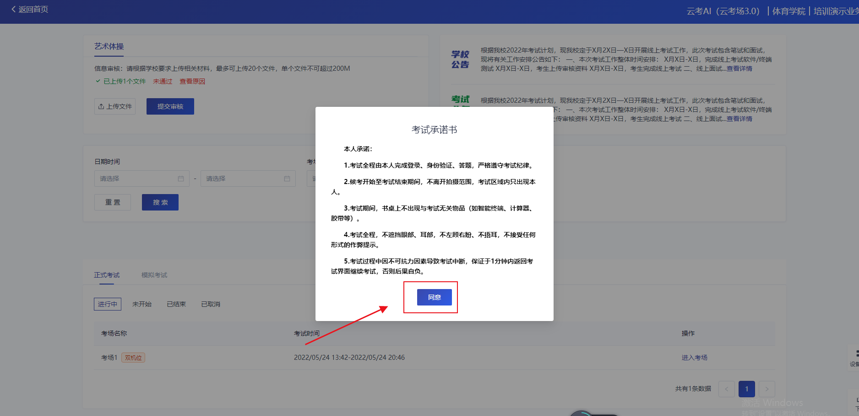

3.2人脸识别
- 若该业务已开启人脸识别功能，则考生在进入考场前需要进行人脸识别
- 阅读完人脸认证注意事项后，点击“开始认证”
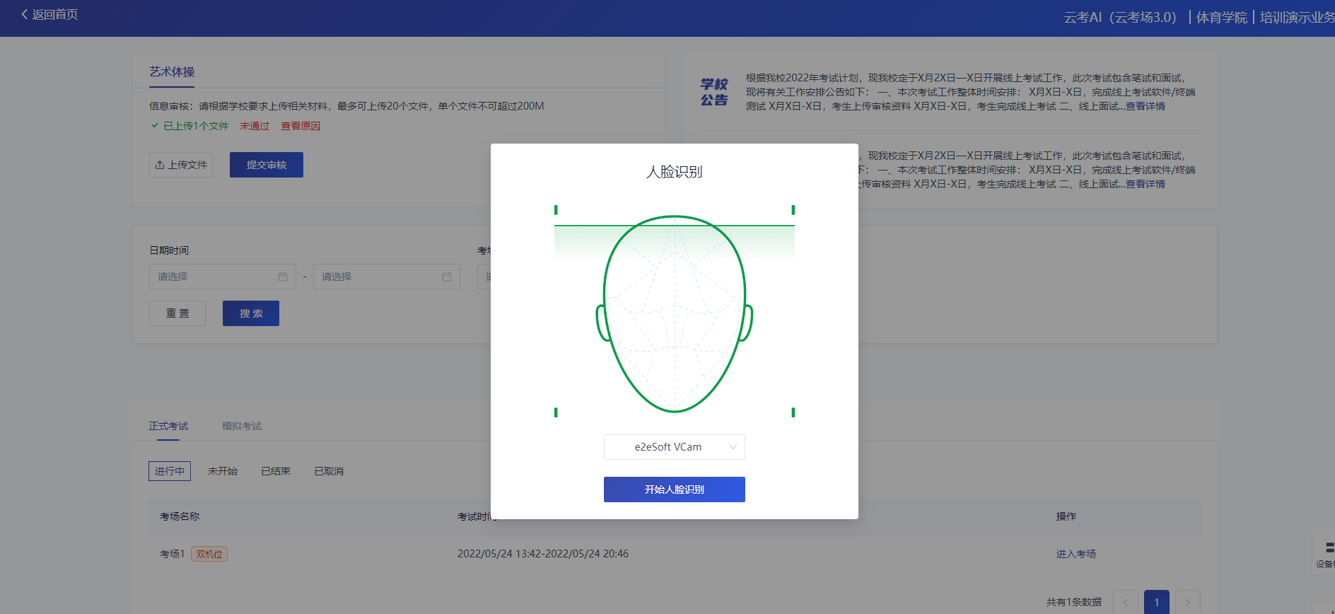
- 选择正常工作的摄像头，点击“开始人脸识别”，提示“认证中，请稍后”
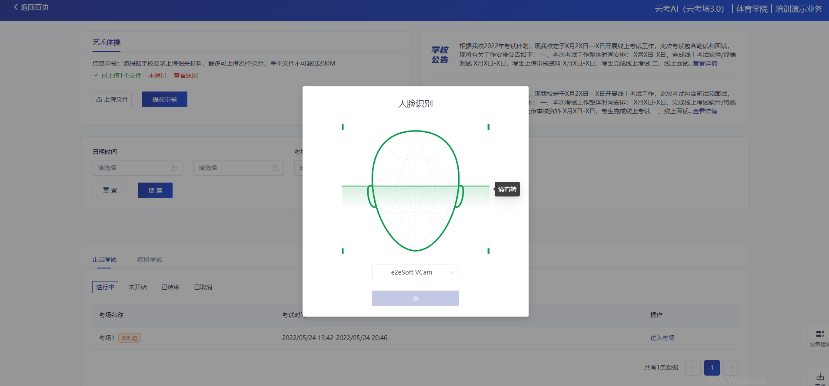
- 如果人脸认证成功，则提示“您已通过人脸识别”
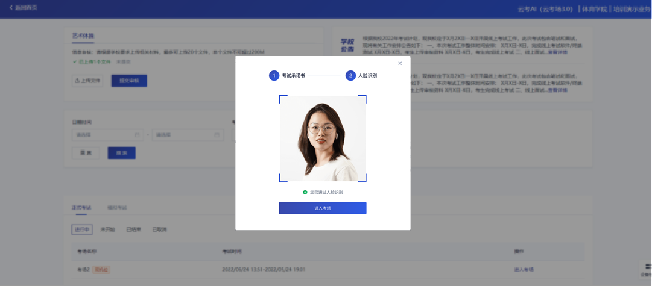
- 如果人脸认证失败，则提示“人脸识别认证失败”，可以点击“重试”进行重新识别，或者点击“进入考场”进入候考区向候考官反馈情况
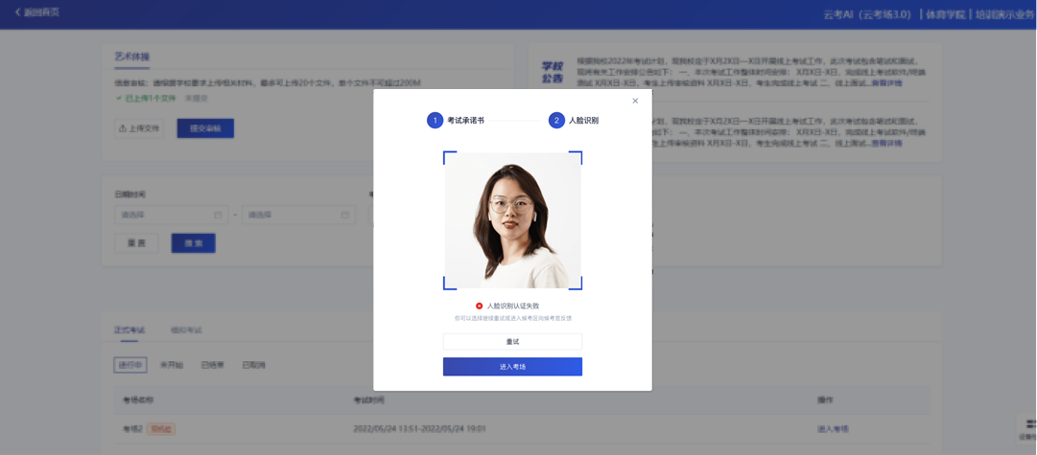
若提示人脸识别失败，首先确认房间光线是否合适，太强或太弱都不适合进行人脸识别；其次，有可能是身份证信息太过久远，导致与现在的信息有些不匹配；若以上两项都没有问题，人脸多次测试仍是失败，学生依旧可以进入考场，在考场内听从老师安排进行人工比对身份信息；若人脸识别失败后没有进入考场的选项，请学生及时更换设备后再进行考试。

3.3候考区
- 进入候考区后，当候考官没有上线或者候考官正在跟别的考生进行通话时，考生将无法看到候考官的画面。若当考试要求使用双机位进行面试时，考生需要打开云考AIAPP扫描页面提供的二维码加入第二摄像头。考生需要将手机屏幕锁定设置成“永不”，避免考试期间因手机锁屏造成第二摄像头无法提供视频画面的情况

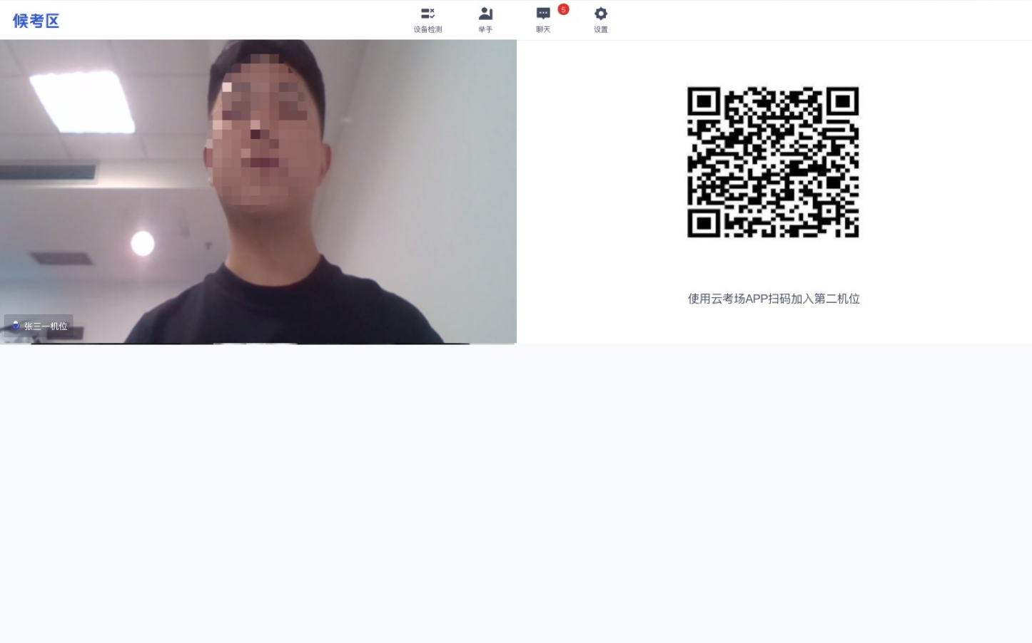

- 使用第二部手机打开App，并点击“扫描二维码”按钮扫描该二维码
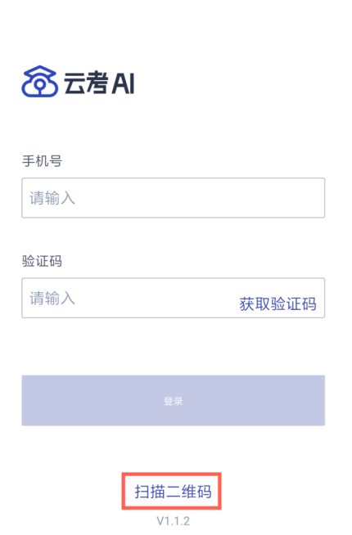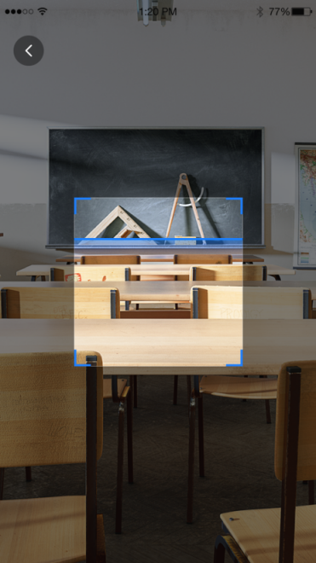
也可在登录后选择“第二摄像头”加入考场
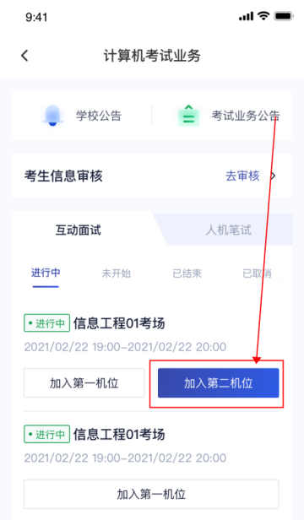

- 使用云考AI APP扫码加入第二机位后，会提示“二机位已加入”字样
（考生加入二机位后，一机位不显示二机位图像，显示“二机位已加入“字样，则二机位加入成功）

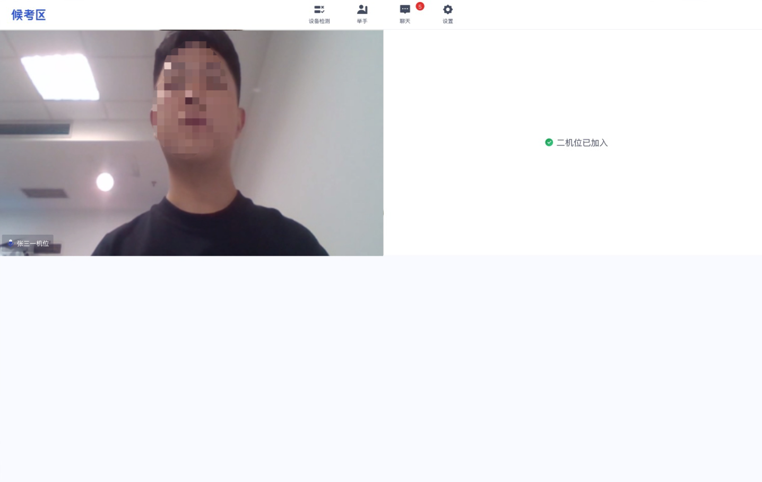
- 当候考官选择与考生进行对话时，考生可以看到候考官的画面并与候考官进行音视频交流
若进入考场后出现考生看不见考官的画面或听不见考官声音的情况：有可能是设备选择错误，请在进去考场前仔细确认设备是否选择正确；若出现画面缺失或声音断断续续的情况，请优化网络环境；电脑PC端请同时按住Ctrl+Shift+R进行刷新。

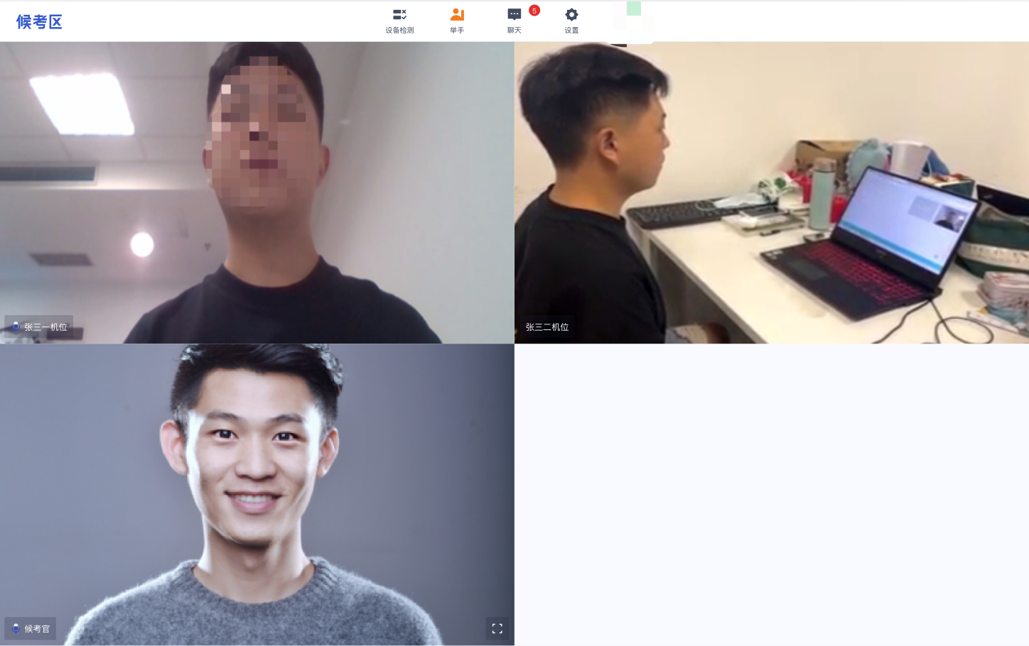
- 当候考官没有与考生开启对话时，考生可以通过聊天功能向候考官反馈问题，寻求帮助

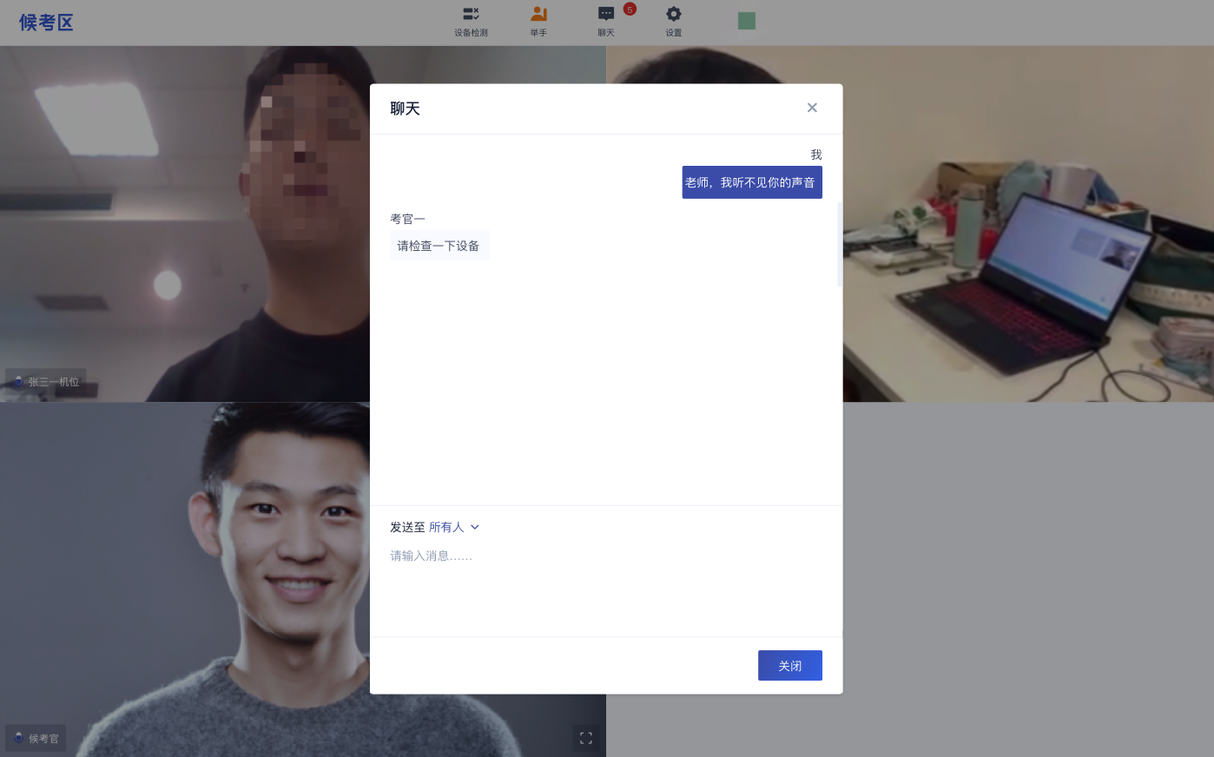
- 当候考官没有与考生开启对话时，考生还可以通过举手功能向候考官反馈问题，寻求帮助

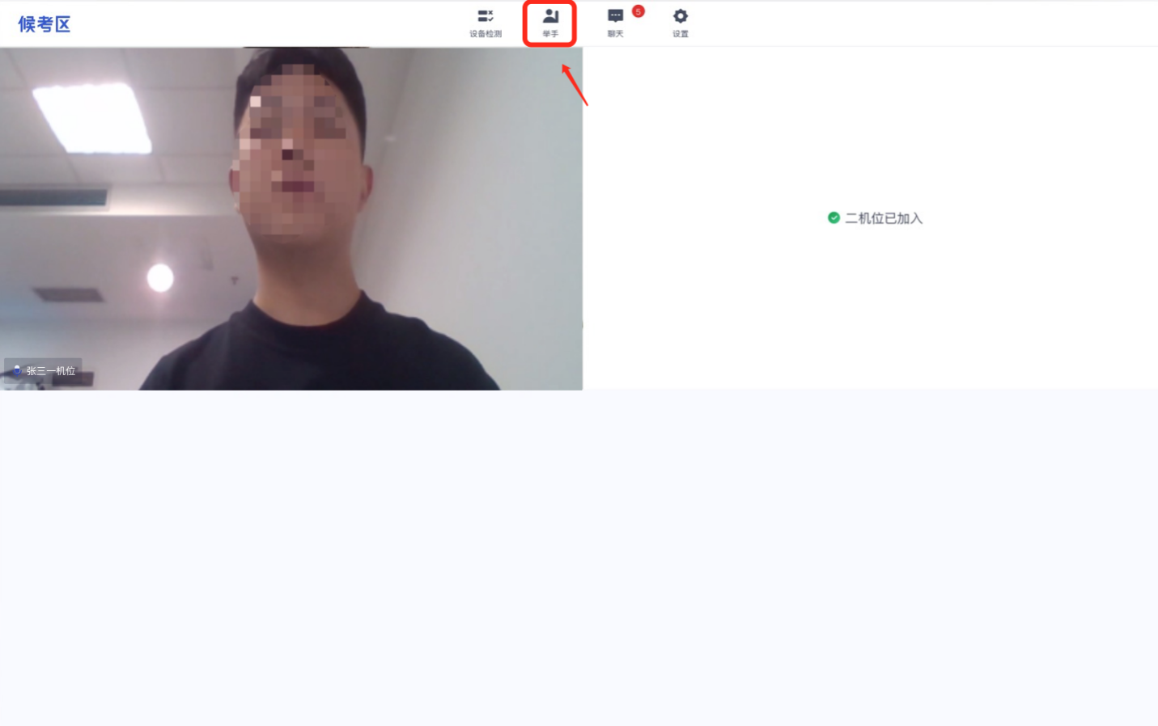

3.4主考区
- 当轮到该考生进行面试时，该考生在候考区会收到面试邀请

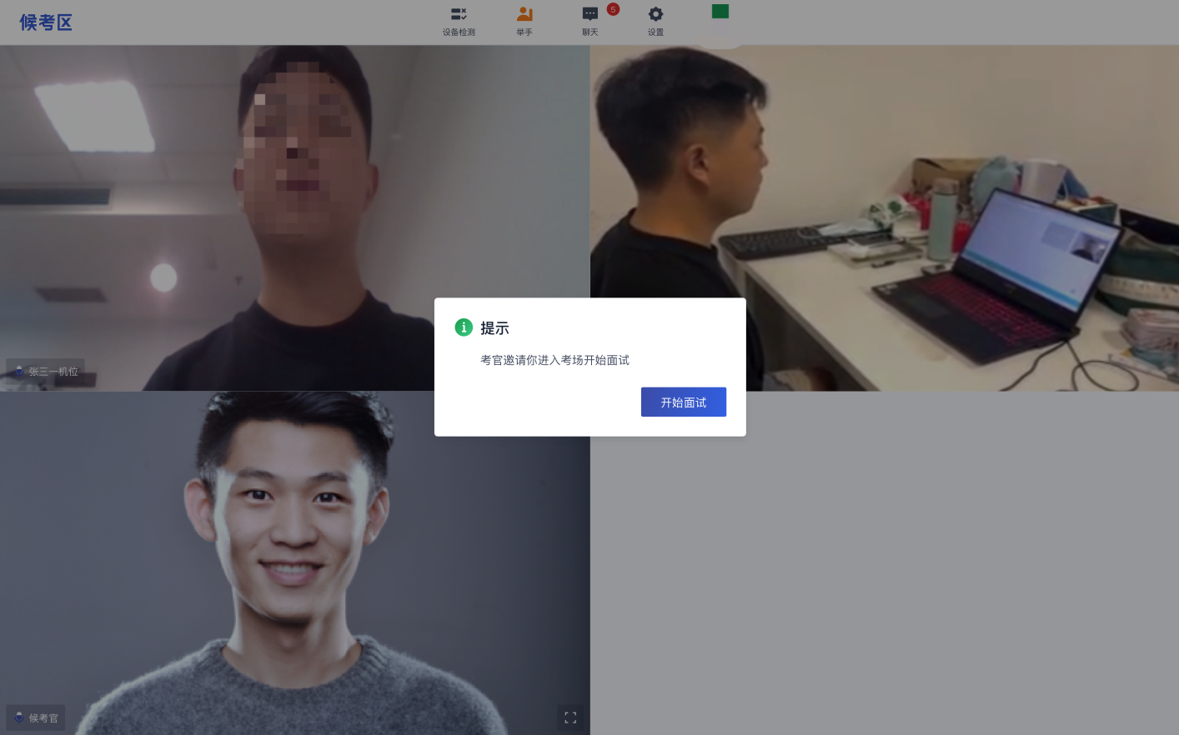

b.点击“开始面试”，进入到主考区，主考区默认为宫格视图

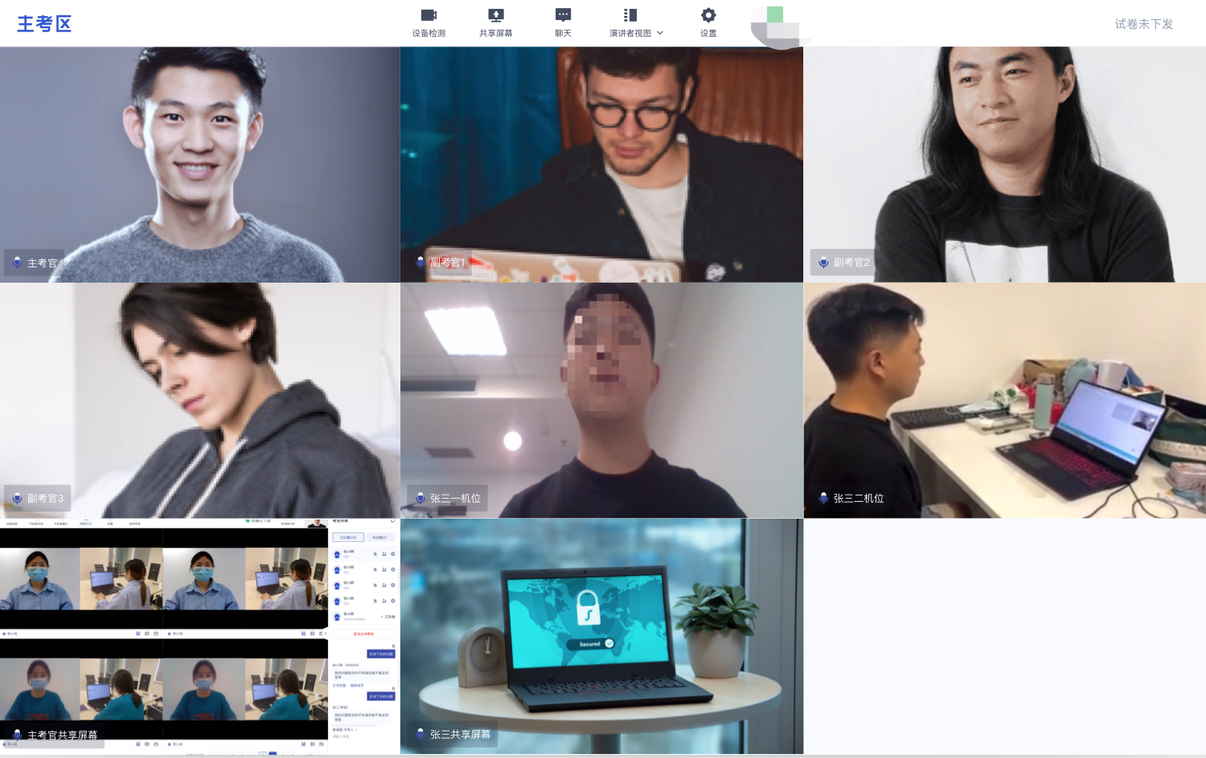

4.考后
- 考试结束时，考生会收到结束提醒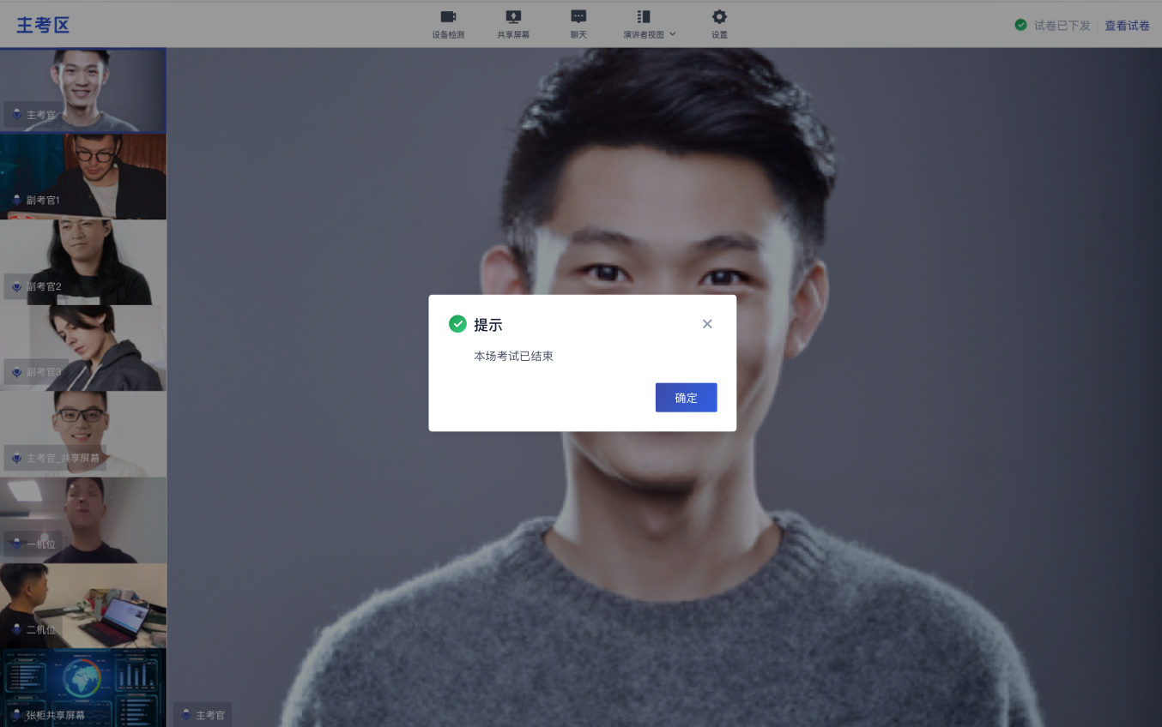

- 点击“确定”退出考场

